Задание №1 по курсу
«Проектирование Программных Систем»
«РестоСам»

Выполнили:
Блинцов Антон, 097
Баширов Ренат, 097
Сандлер Андрей, 097

Содержание

Содержание 2
1. Постановка задачи 3
2. Описание предметной области 3
3. Описание требований к системе 7
4. Моделирование взаимодействий и поведения 9

Постановка задачи

Состав первого задания
Суть задания состоит в проектировании системы, позволяющей при походе в ресторан сделать операции поиска ресторана, бронирования столиков, заказа еды, вызова официанта и оплаты более удобными. Также система должна запоминать посещенные рестораны и заказанные там блюда, и на основе этой информации предлагать пользователю рестораны, если сам пользователь не уверен в своих предпочтениях.

Описание задачи
Необходимо предоставить возможность бронирования столика и заказа блюд к определенному времени с внесением предоплаты по банковской карте или через платежную систему. К моменту приезда в ресторан - все готово.
Бронировать можно по плану залов, на котором отображается планировка, расположение столиков, текущая и средняя в данный день недели загруженность. При выборе блюд для предзаказа можно просмотреть мультимедиа меню (разной детализации в зависимости от скорости линии), получить консультацию по выбору блюда.
Кроме того, необходимо обеспечить возможность подбора ресторана по набору блюд, которые хотелось бы иметь на ужин/обед, цене, расстоянию и другим параметрам.
В самом ресторане через телефон позволить вызвать официанта, а также оплатить счет.
Система отслеживает и сохраняет в журнале действия клиента и на из основе создает карту предпочтений и предлагает куда пойти и что съесть завтра/на неделе.

Описание предметной области

Идентификация классов
Для идентификации классов и построения первого варианта модели предметной области воспользуемся методом Аббота. Потенциальные классы приведены в таблице 1.
Условные обозначения критериев проверки классов:
- С : класс сохраняет информацию;
- И : предполагается наличие интерфейса для изменения хранимой информации;
- А : для хранения информации используется несколько атрибутов;
О : класс реализует несколько действий;
- У : атрибуты и операции класса применимы ко всем экземплярам;
- Т : наличие класса в модели является существенным требованием.
Необходимо предоставить возможность бронирования столика и заказа блюд к определенному времени с внесением предоплаты по банковской карте или через платежную систему. К моменту приезда в ресторан - все готово.
Бронировать можно по плану залов, на котором отображается планировка, расположение столиков, текущая и средняя в данный день недели загруженность. При выборе блюд для предзаказа можно просмотреть мультимедиа меню (разной детализации в зависимости от скорости линии), получить консультацию по выбору блюда.
Кроме того, необходимо обеспечить возможность подбора ресторана по набору блюд, которые хотелось бы иметь на ужин/обед, цене, расстоянию и другим параметрам.
В самом ресторане через телефон позволить вызвать официанта, а также оплатить счет.
Система отслеживает и сохраняет в журнале действия клиента и на из основе создает карту предпочтений и предлагает куда пойти и что съесть завтра/на неделе.

Желтым выделены потенциальные параметры, оранжевым — потенциальные классы, голубым — потенциальные операции, необходимые для работы системы.

Таблица 1. Потенциальные классы и проверка критериев
Потенциальный класс | Критерии | Хранимая информация | Выделенные действия
Restaurant | САОУТ | Планировка, банковские реквизиты, меню как список блюд, информация про занятые столы | Забронировать столик, просмотреть меню, вызвать официанта, оплатить еду
Finder | УТ | Запрос пользователя | Найти ресторан по набору параметров,  сохранить запрос в базу данных
MealSet | СИАОУТ | Список заказанных блюд | Добавить/удалить блюдо
Meal | САОУТ | Информация о блюде | Получить информацию
TMap | САОУТ | Картинка с планировкой ресторана, информация о загруженности в данный момент | Получить планировку и информацию о загруженных столах
Menu | САУ
Table | СУ
SearchQuery | СИАТ | Параметры поиска

Система представляет из себя архитектуру клиент-сервер, причем на стороне сервера находится лишь база данных, которую изменяют несколько классов со стороны клиента. В первоначальной модели не были учтены классы для работы с базой данных (например, класс-обертка над запросами, класс, предоставляющий низкоуровневое соединение с базой, и.т.д).
Один из самых больших классов — Restaurant — предоставляет основные функции ресторана (заказ блюд и столиков, вызов официанта и оплату, а также просмотр меню).
Потенциальный класс Finder берет из базы данных результаты поиска ресторанов и отдает их с некоторого начального до некоторого конечного номера. Как параметр, метод Find принимает список полей, по которым сортировать выдачу, как то: удаленность от текущего местоположения (которое выставляется в SearchQuery), средняя цена заказа, и т.д. После сортировки по всем полям результаты выдачи сортируются по предпочтениям пользователя (или, если таковых нет, то по рекомендациям системы). Кроме всего описанного, Finder сохраняет запросы пользователя в базе данных.
При входе в систему пользователь вводит логин и пароль, после чего создается экземпляр специального класса UserSession, не включенного в первоначальную модель. Он конструиует и хранит в себе экземпляры Finder, Restaurant и SearchQuery, относящиеся именно к этому пользователю.
Класс User не был включен в модель. Вместо этого он может быть представлен как актор, использующий систему. Также из системы были исключены классы Table и Menu, как не несущие смысловой нагрузки.

Логическая модель работы системы

Ассоциация [1..*] между MealSet и Meal означает, что MealSet содержит много экземпляров Meal. Класс Restaurant содержит в качестве приватного поля экземпляр класса MealSet(текущий заказ).
Параметры «тип кухни» и «тип ресторана» объявлены, как Enumeration, и содержатся как поля в классе SearchQuery. Типы RestID и TableID — это unsigned int.
Класс TMap не может существовать без класса Restaurant, что отражает соответствующая ассоциация.
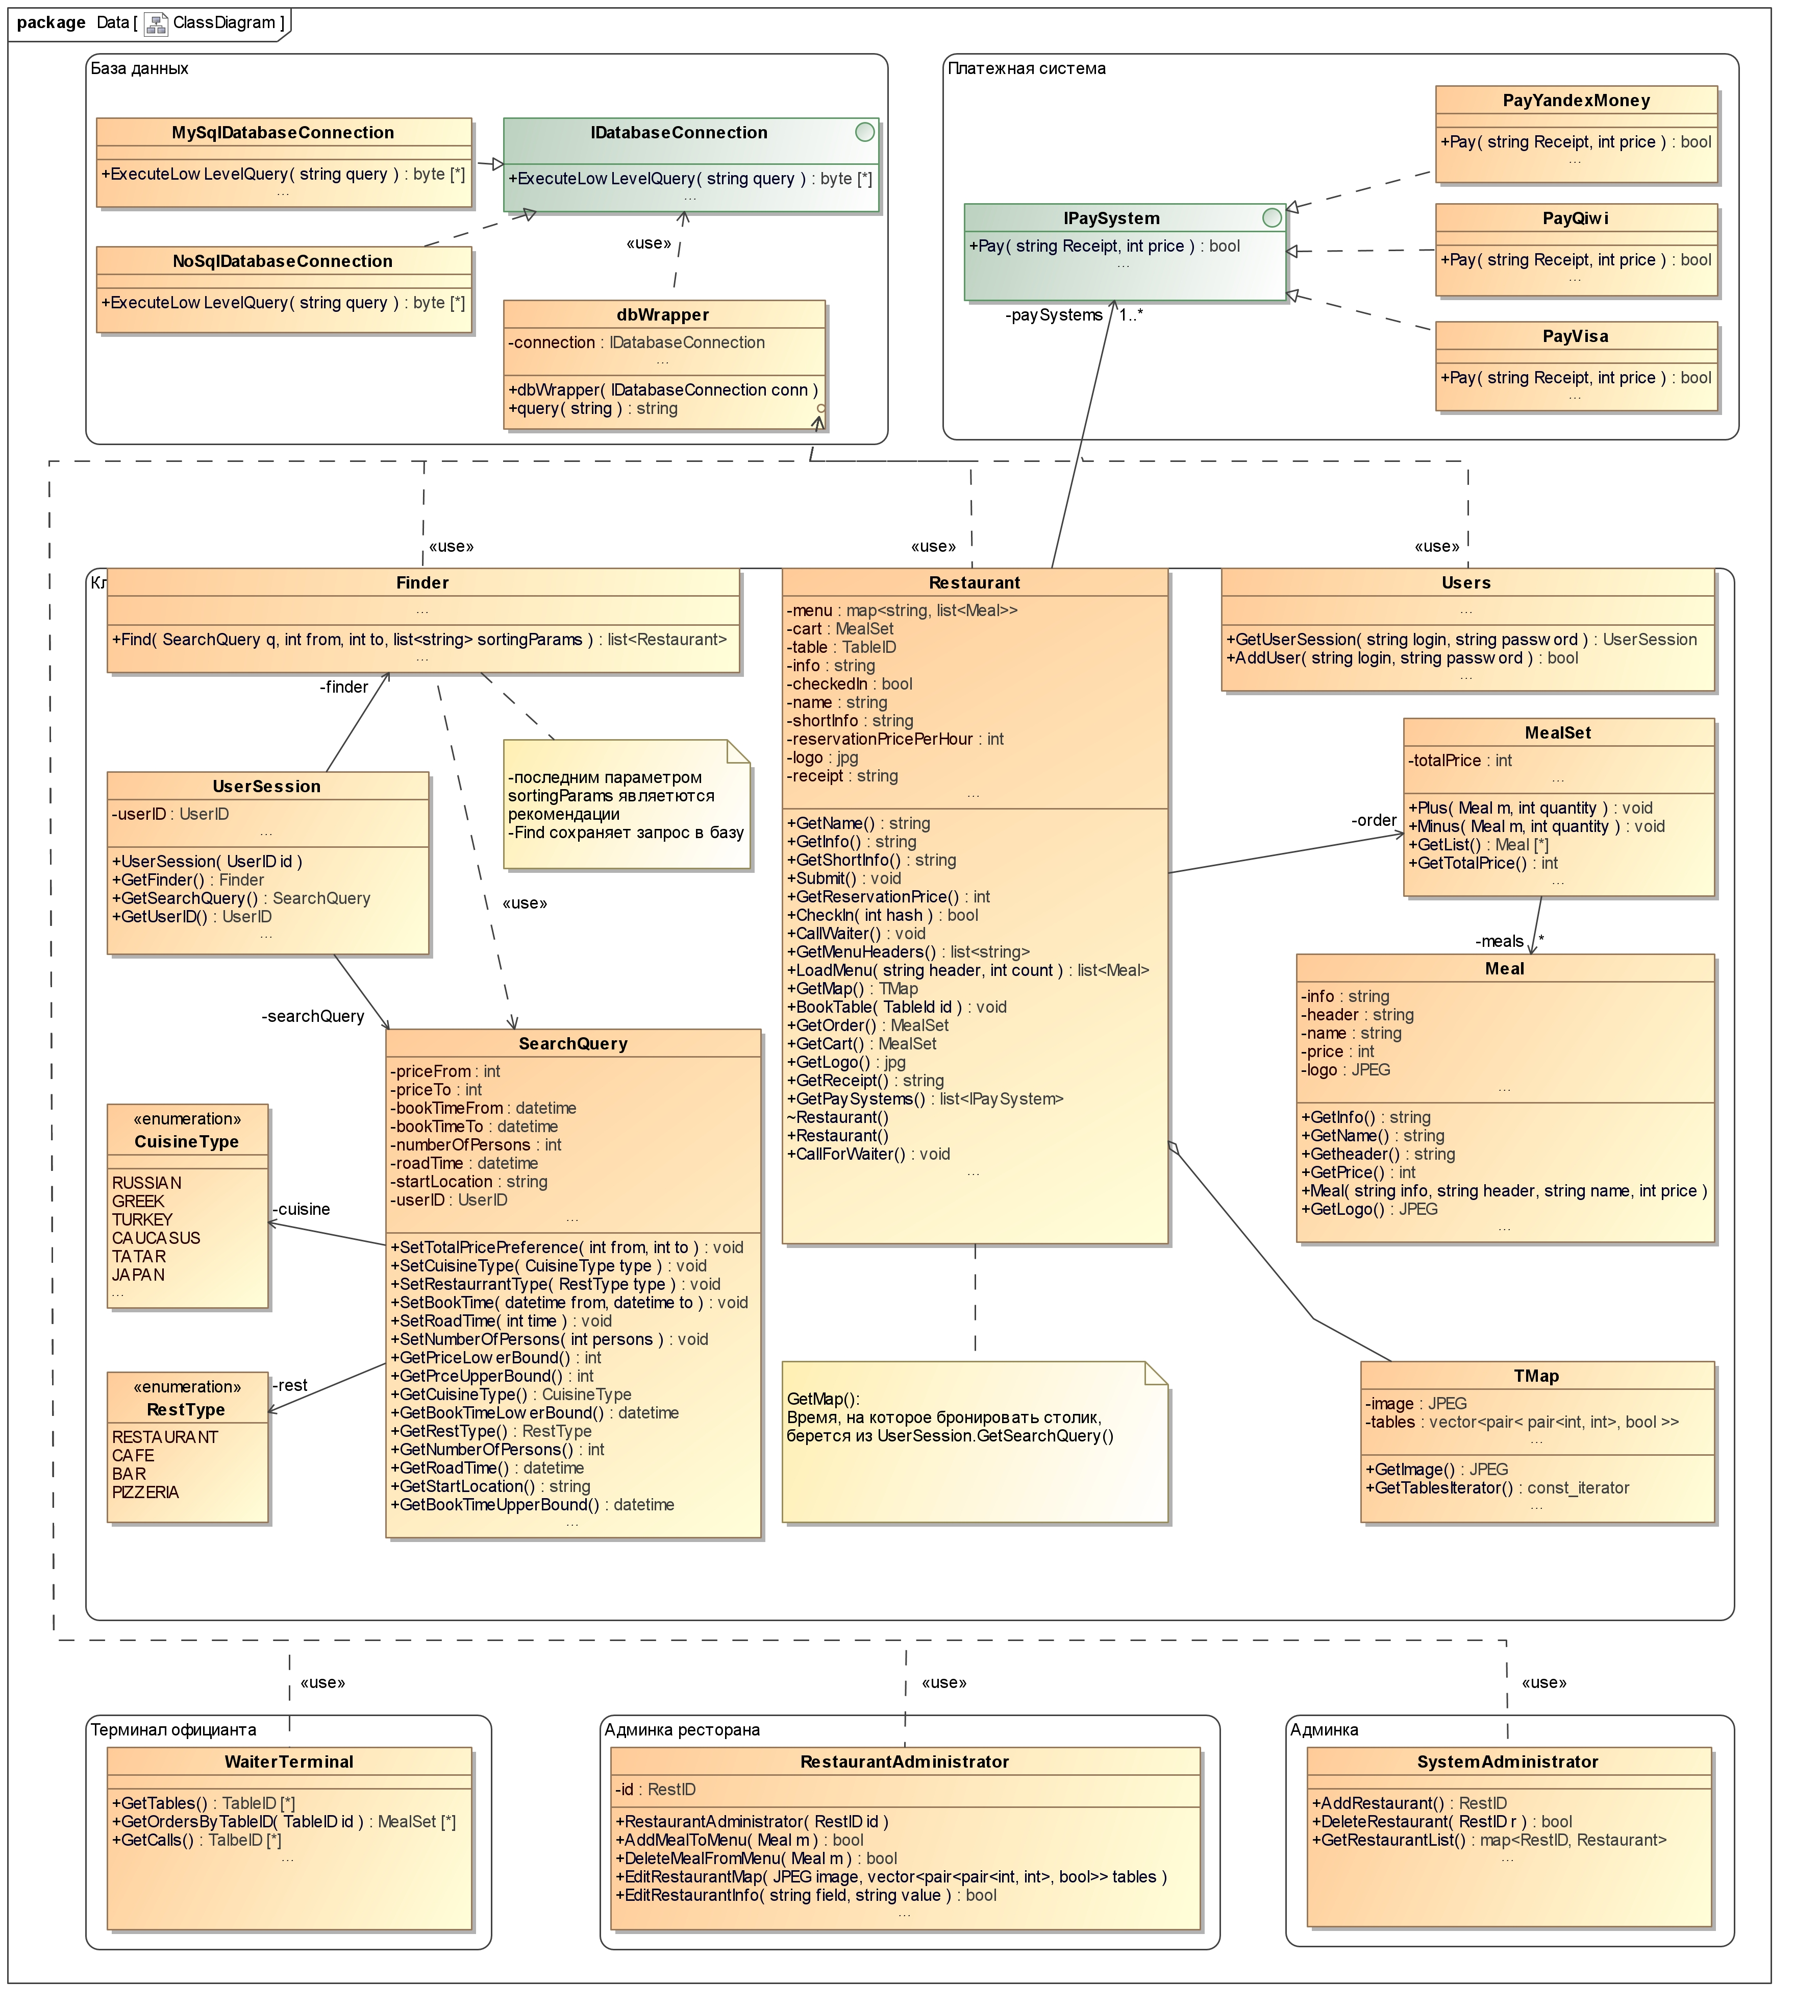

Описание требований к системе

Модель вариантов использования

В описании системы упоминается Пользователь (User). Он может забронировать столик, заказать еду, позвать официанта, а также заплатить по счету. Кроме Пользователя, в системе присутствует актор Waiter(официант), обслуживающий Пользователей (у которого есть специальный терминал, на котором появляются заказы), а также акторы RestaurantAdministrator и SystemAdministrator, которые обновляют информацию о ресторане и список ресторанов соответственно.
Диаграмма вариантов использования представлена на рис. 1.

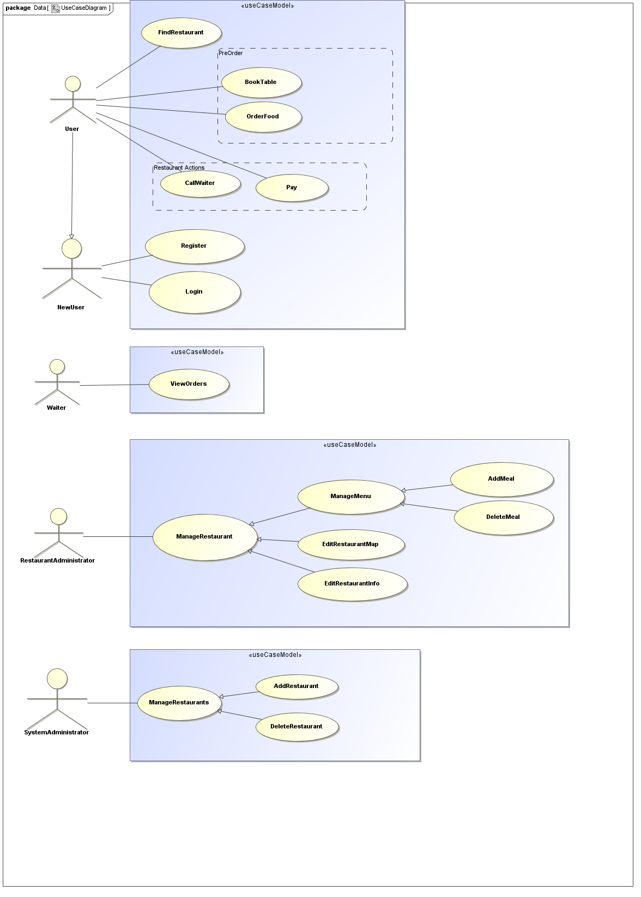
Рис. 1. Диаграмма вариантов использования.

Вариант использования Find
Акторы: User (Пользователь)
Цель: Пользователь хочет подобрать ресторан по некоторым параметрам, которые он введет в форму.
Предусловия: Пользователь залогинился.
Постусловия: Пользователь нашел ресторан.
Основной сценарий:
- Пользователь запрашивает форму поиска
- Пользователь заполняет форму поиска частично или полностью.
- Система выдает список подходящих ресторанов
- Пользователь прокручивает список ресторанов, может посмотреть описание каждого ресторана
- Пользователь выбирает ресторан и нажимает на соответствующий элемент списка.
Альтернативные сценарии:
Если на шаге 4. Пользователь не выбрал подходящий ресторан, он может изменить параметры поиска, нажав на кнопку «Назад», при этом создается новый SearchQuery.

Вариант использования BookTable
Акторы: User (Пользователь)
Цель: Пользователь хочет забронировать столик в выбранном ресторане.
Предусловия: Пользователь залогинился и нашел ресторан.
Постусловия: Пользователь забронировал столик.
Основной сценарий:
- Пользователь запрашивает карту ресторана.
- Пользователю показывается картинка с расположением столов и информацией, занят ли каждый конкретный столик.
- Пользователь нажимает на подходящий ему свободный столик.
- Система сообщает пользователю, сколько будет стоить заказ данного столика на один час, и предлагает выбрать время для бронирования, если оно не было выставлено в поисковом запросе.
- Пользователь оплачивает необходимую сумму с помощью выбранной платежной системы.
Альтернативные сценарии:
Если на шаге 3. Пользователь не выбрал подходящий ему столик, он может вернуться к поиску, нажав на кнопку «Назад», при этом показывается последняя поисковая выдача.

Вариант использования OrderFood
Акторы: User (Пользователь)
Цель: Пользователь хочет заказать еду
Предусловия: Пользователь залогинился, выбрал ресторан и столик в нем.
Постусловия: Пользователь заказал еду.
Основной сценарий:
- Пользователь запрашивает меню.
- Система выдает пользователю список заголовков меню (например, «Первые блюда», «Напитки», «Салаты», и т. д.), каждый из которых можно развернуть.
- Пользователь разворачивает некоторые заголовки, появляются списки блюд и кнопки «+» и «-».
- При нажатии на кнопку «+» в текущий заказ добавляется одна порция данного блюда.
- Пользователь может зайти в корзину и отредактировать количество порций данного блюда, выставив их число в специальное окно.
- После выбора желаемых блюд пользователь нажимает кнопку «Подтвердить заказ», после чего заказ сохраняется в базе данных.
Альтернативные сценарии:
Если на шаге 6 Пользователь не нажал кнопку “Подтвердить заказ” (например, он случайно закрыл приложение), то выбранный набор блюд сохраняется в базе данных с пометкой “Корзина”, и восстанавливается при следующем запуске приложения.

Вариант использования CallForWaiter
Акторы: User (Пользователь), Waiter (Официант)
Цель: Пользователь хочет позвать официанта
Предусловия: Пользователь залогинен, сидит за заказанным столиком и уведомил систему о своем присутствии.
Постусловия: К пользователю пришел официант.
Основной сценарий:
- Пользователь нажимает кнопку «вызвать официанта»
- На терминале официанта появляется сообщение о вызове с номером столика.
- Официант приходит.

Вариант использования Pay
Акторы: User (Пользователь)
Цель: Пользователь хочет оплатить заказ
Предусловия: Пользователь залогинен, сидит за заказанным столиком и уведомил систему о своем присутствии, его заказ не пуст.
Постусловия: Заказ оплачен.
Основной сценарий:
- Пользователь нажимает кнопку «Оплатить»
- Ему предлагается выбрать платежную систему
- Пользователь выбирает платежную систему или нажимает на кнопку «Оплатить деньгами», если данные платежные системы ему не подходят.
- Если выбрана платежная система, то пользователя перенаправляют на страницу платежной системы для ввода реквизитов, иначе приходит официант и приносит счет.
- Пользователь оплачивает заказ.

Примечание. Варианты использования для второстепенных акторов (RestaurantAministrator и SystemAdministrator) не разбираются ввиду их незначительности.

Моделирование взаимодействий и поведения

В данном разделе детализируются некоторые взаимодействия при вызове определенных операций.

Диаграмма последовательности ViewMenu

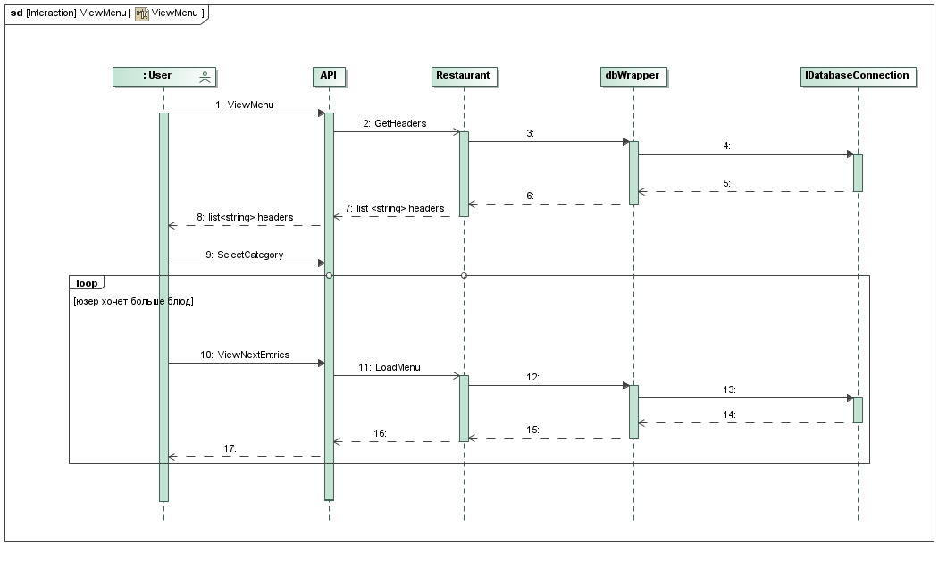
На данной диаграмме описаны взаимодействия пользователя, пользовательского интерфейса, внутренних классов и базы данных, позволяющие пользователю увидеть на экране меню ресторана. Класс API, не упомянутый ранее, предоставляет для пользователя интерфейс к методам класса Restaurant.

Диаграмма последовательности для варианта использования Pay
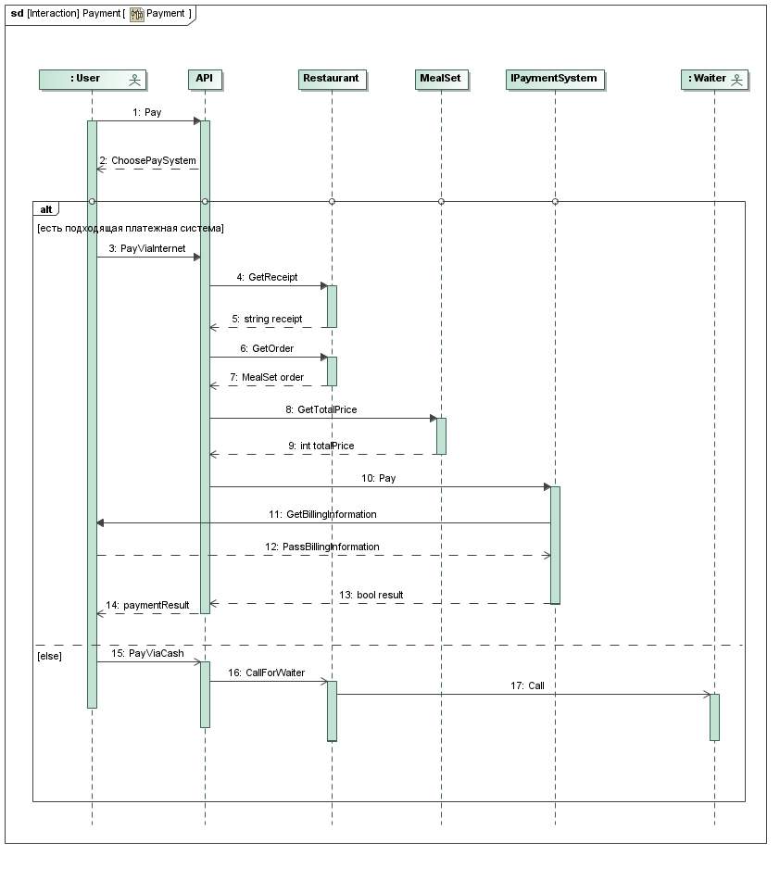
Эта диаграмма описывает процесс оплаты заказа пользователем, а конкретно — его взаимодействия с системой РестоСам а так же платежной системой или официантом.

